**Anpassung**

**Terrassentür**

**(Barrierefrei)**

**2.Juli – 11. Juli 2018**

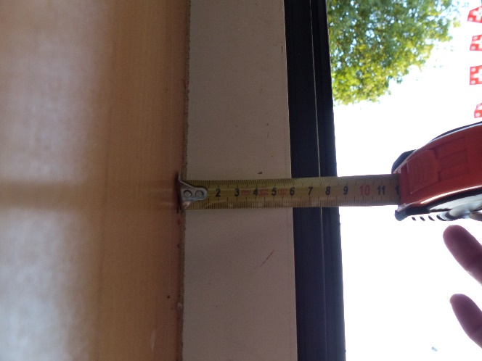 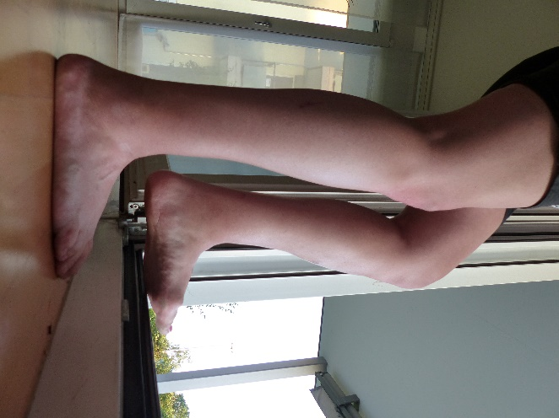 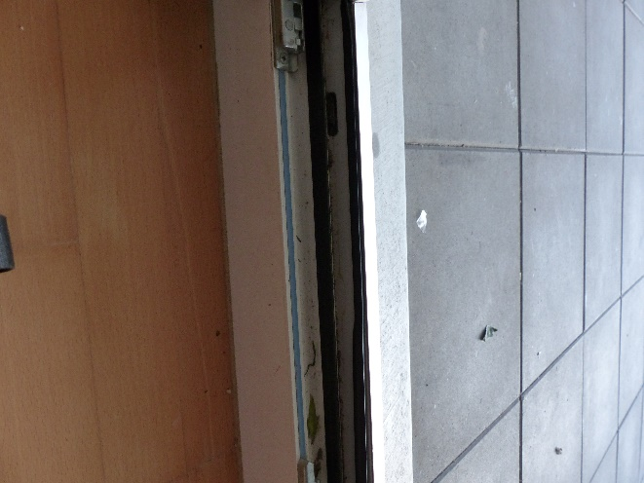

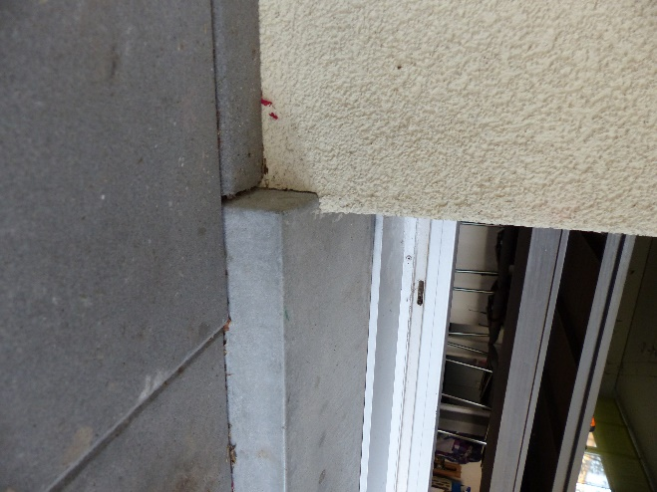 **Vor dem Umbau**

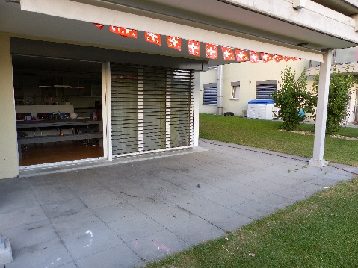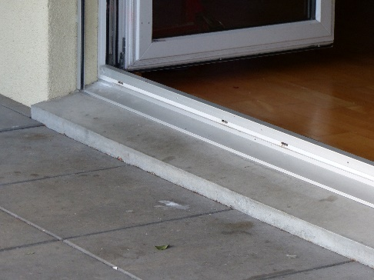

**1.Tag**

**2. Juli 2018**

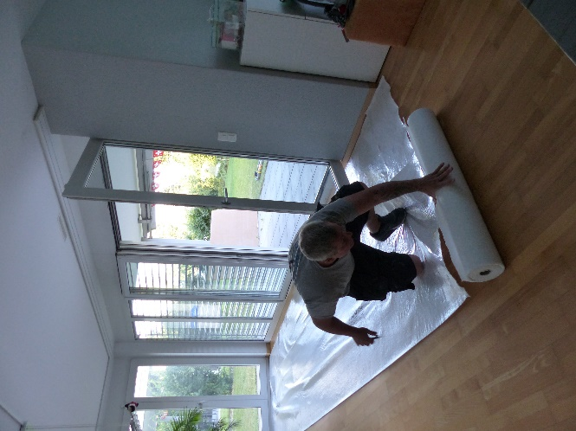 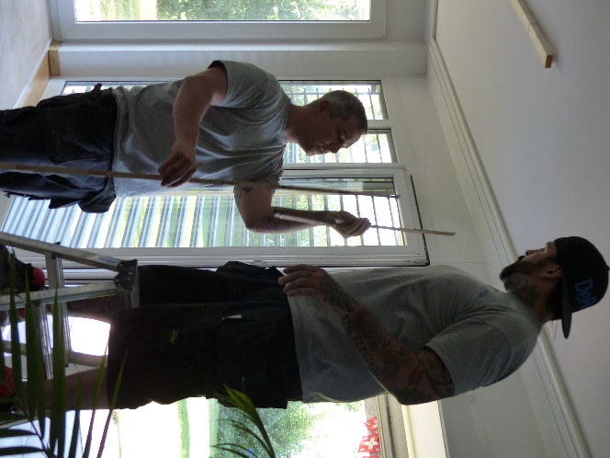 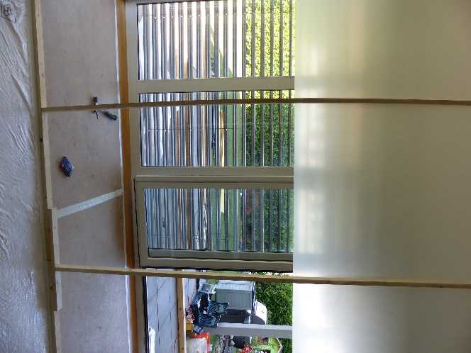

Abdecken, messen…..und die Staub und Sicherheitswände entstehen!

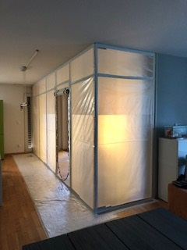 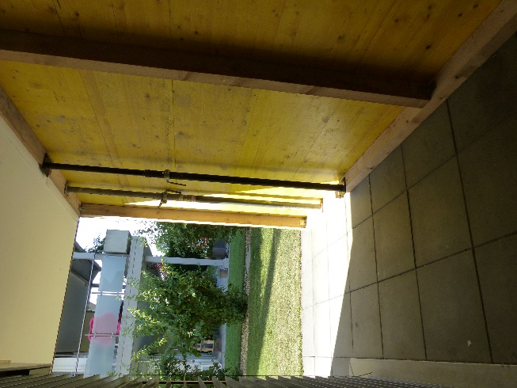 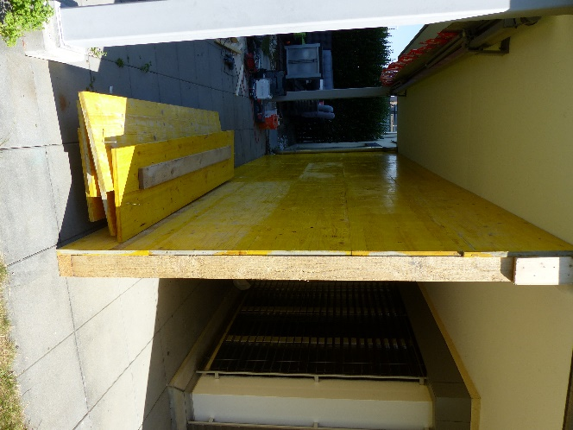

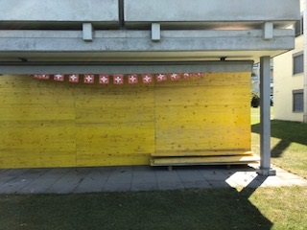 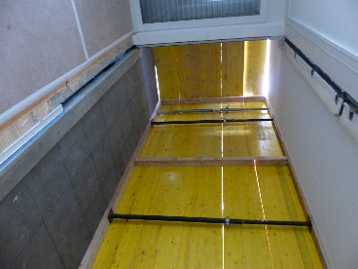 …und das Fenster ist weg.

**2. Tag**

**3. Juli 2018**

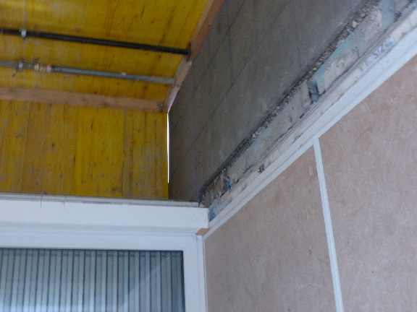

Kurzer Einsatz der Maurer

und die Trittbretter

sind weg.

**3. Tag**

**4. Juli 2018**

…..alle sind gespannt! In nur 15 Min.

steht das Fenster bereit zur Übernahme auf dem Rasen.

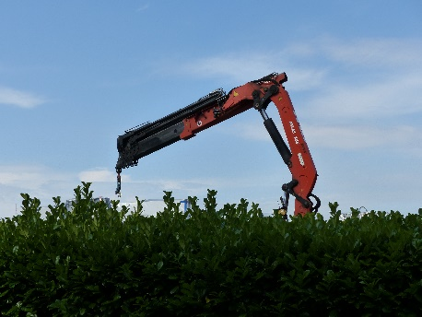 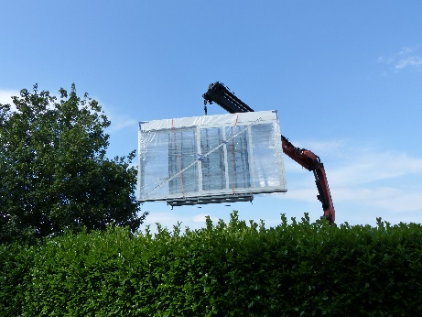 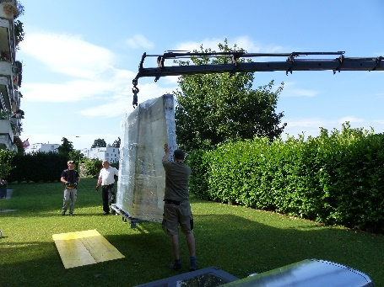

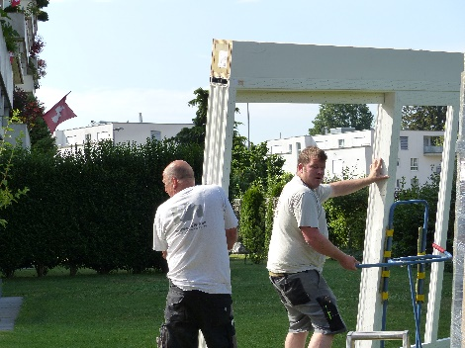 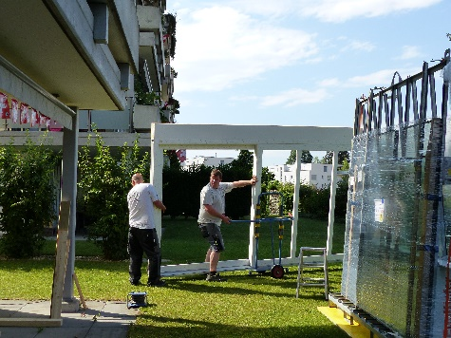 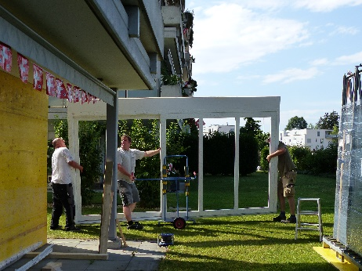

3 Männer werden benötigt um den Rahmen

und die Gläser zu positionieren.

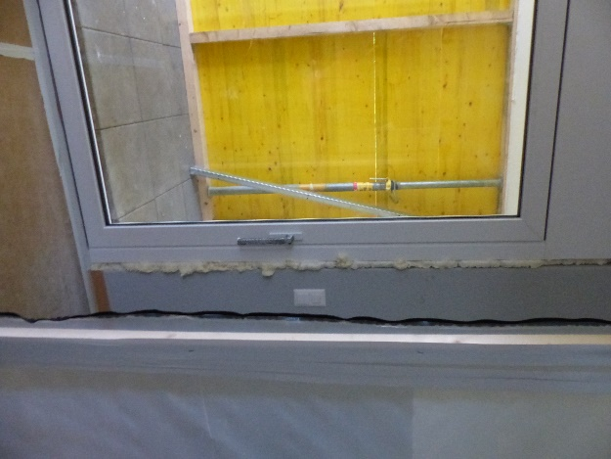 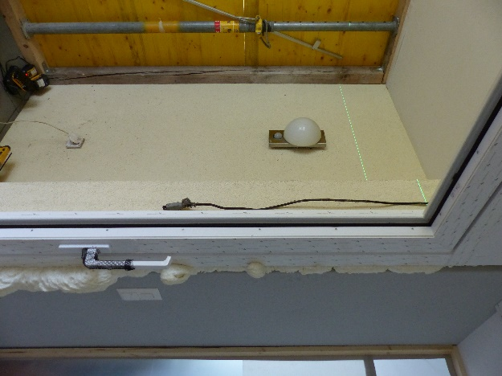 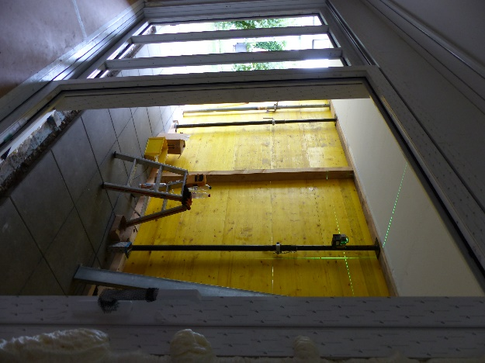

Wenige Stunden später ist alles eingebaut und verschäumt.

**4. Tag**

**5. Juli 2018**

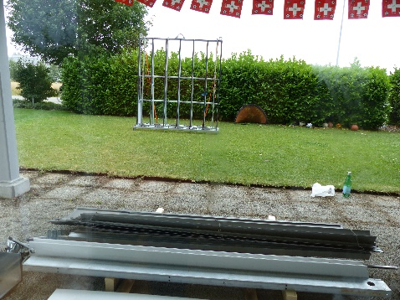  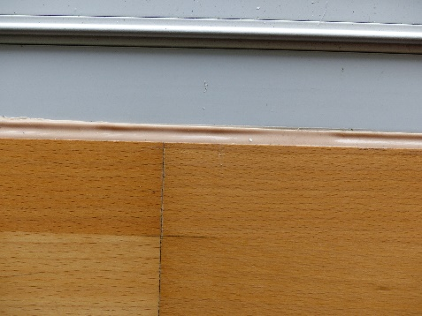

Die Maurer demontieren Der Schreiner fugt die Gartenplatten. die Fenster von innen.

**5. Tag**

**11.Juli 2018**

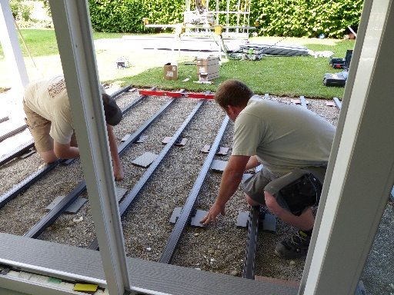 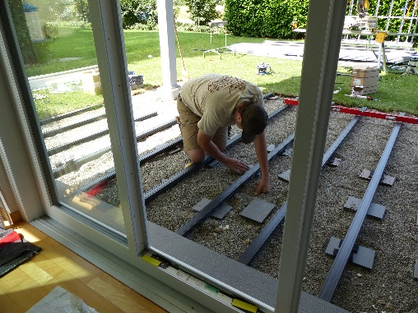 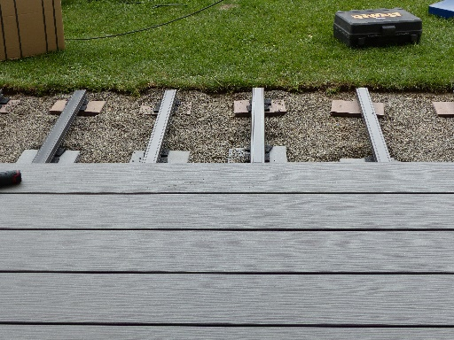

Der Holzboden wird verlegt.

**6. Tag**

**12. Juli 2018**

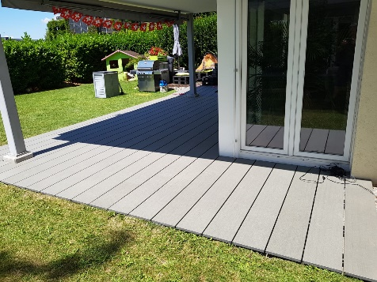 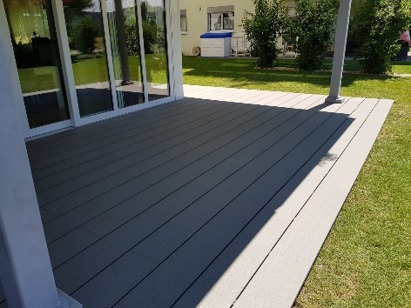 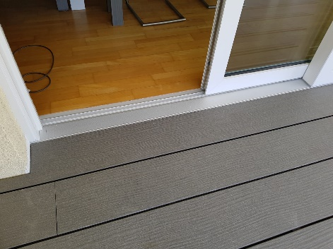

Nach 6 Tagen ist die Terrasse barrierefrei begehbar.

Ein herzliches Dankeschön den Mitarbeitern der Schreinerei Keel und den Maurern der Firma Dereno für die saubere Arbeit.